协同办公系统的插件安装
在OA的使用中会出现以下情况如图1：说明插件未安装或者需要重新安装。
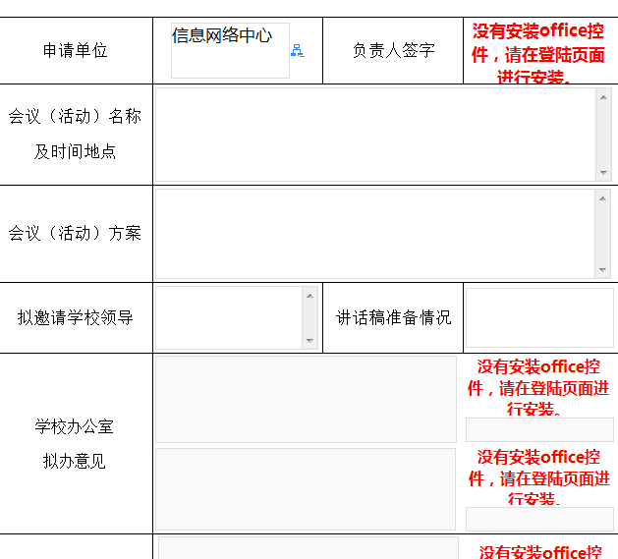
图1

安装步骤：
- 登入http://oa.tsu.edu.cn/seeyon/index.jsp 点击“辅助程序安装”若是电脑上第一次使用OA协同会弹出如图2 的对话框，点击下载后可以选择直接打开如图3，若在此电脑使用过可直接进入步骤2
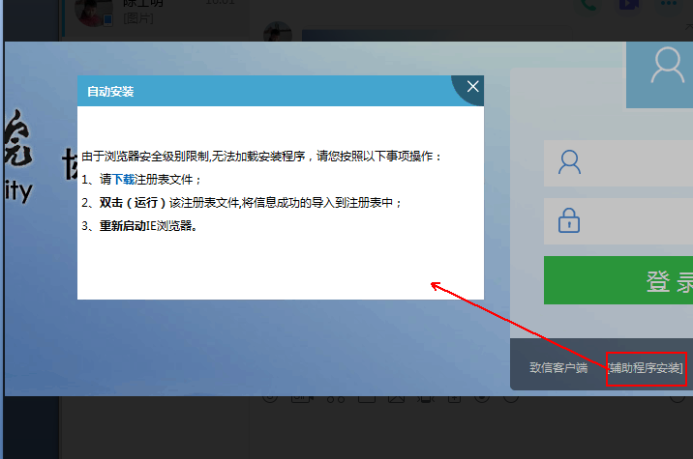
图2

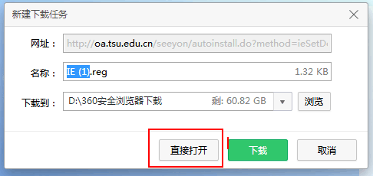
图3
- 第一步中的注册表文件安装完毕后，关闭浏览器并重新打开，再次点击“辅助程序安装”此时会弹出如图4的对话框：弹出此对话框后关闭浏览器才能正常安装，如果未关闭浏览器会出现图5这种状态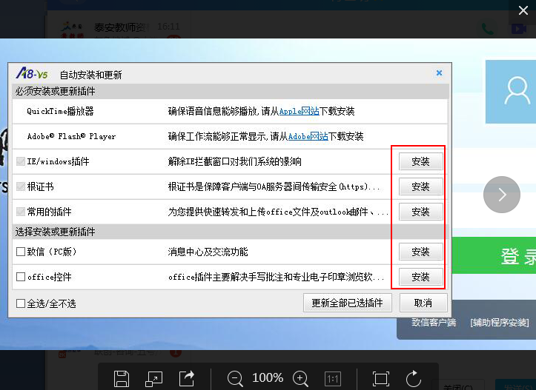
图4
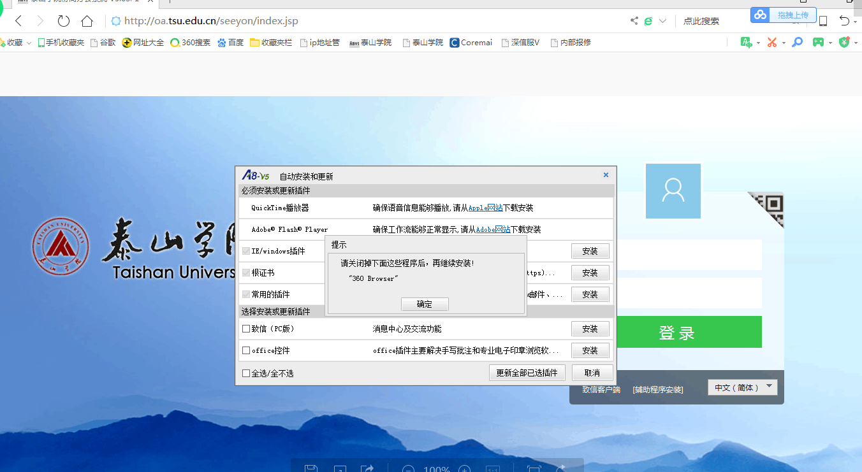
图5
3、全部安装完成后关闭图4的对话框即可，重新登入就能正常使用了

